AGENȚIA PENTRU PROTECȚIA MEDIULUI HARGHITA
Nr. 2121/I/26.04.2024

AVIZ DE MEDIU

Proiect din 26.04.2024

Către: Composesoratul Leliceni

Ca urmare a notificării adresate Composesoratului Leliceni, înregistrată la Agenția pentru Protecția Mediului Harghita cu nr. 2121 din 06.03.2023, privind planul Amenajamentul silvic U.P. I Leliceni, pe teritoriul administrativ al comunei Leliceni pe o suprafață totală de 185,67 ha, pe raza județului Harghita
- în urma analizării documentelor transmise și a variantei finale a planului,
- în urma parcurgerii etapelor procedurale prevăzute în Hotărârea Guvernului nr. 1076/2004 privind stabilirea procedurii de realizare a evaluării de mediu pentru planuri și programe; de către APM Harghita
- în baza Hotărârii de Guvern nr. 236/2023 pentru aprobarea metodologiei de derulare a procedurii de evaluare de mediu pentru amenajamentele silvice
- în baza Hotărârii de Guvern nr. 43/2020 privind organizarea și funcționarea Ministerului Mediului, Apelor şi Pădurilor, a Ordonanţei de Urgenţă a Guvernului nr. 195/2005 privind protecţia mediului, aprobată cu modificări şi completări prin Legea nr. 265/2006, cu modificările şi completările ulterioare, a O.U.G. nr. 57/2007 privind regimul ariilor naturale protejate, conservarea habitatelor naturale, a florei şi faunei sălbatice, aprobată cu modificări şi completări prin Legea nr. 49/2011, cu modificările şi completările ulterioare și a O.M. nr. 1682/2023 pentru aprobarea Ghidului metodologic privind evaluarea adecvată a efectelor potenţiale ale planurilor sau proiectelor asupra ariilor naturale protejate de interes comunitar, se emite:

AVIZ DE MEDIU

Pentru planul: Amenajamentul fondului forestier proprietatea Composesoratului Leliceni

Studiul de evaluare adecvată și raportul de mediu elaborat de: ing. Raluca Oana Mihalcea (persoană fizică înscrisă în Lista Experților care elaborează studii de mediu, contact: raluca.iancu@gmail.com)

În scopul aprobării/adoptării: Amenajamentului silvic U.P. I Leliceni

- Prezentare generală:

Din punct de vedere administrativ, suprafața U.P. I Leliceni se află pe teritoriul administrativ al comunei Leliceni pe o suprafață totală de 185,67 ha.
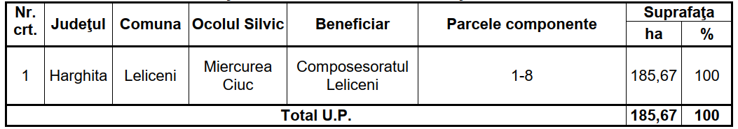

Unitatea de producţie U.P. I Leliceni este administrată de O.S. Miercurea Ciuc. Apele curgătoare de pe teritoriul unității de producție aparțin bazinului hidrografic Olt, în bazinul pâraielor Leliceni şi Fitod afluenți de stânga al râului Olt.

U.P. I Leliceni este alcătuită din 4 trupuri de pădure:
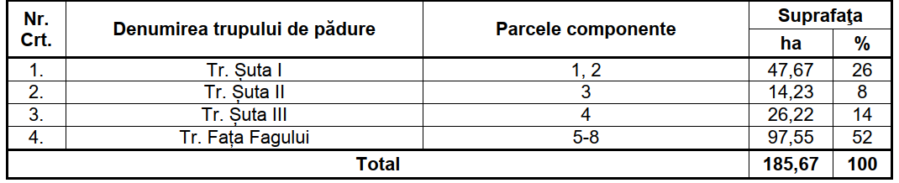
În cuprinsul unității de producție, nu exista construcții forestiere. În cuprinsul unității de producție nu există enclave și nu există terenuri cu ocupații și litigii.

Tipurile de pădure:
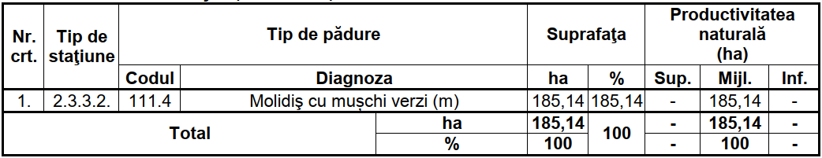

După caracterul actual al tipului de pădure, 63% sunt arborete natural fundamentale de productivitate mijlocie şi 37% artificiale de productivitate mijlocie. Arboretele artificiale reprezintă 37% din suprafaţă, fiind alcătuite din molid, existenţa lor se datorează unor ritmuri de tăieri accentuate în trecut, care au devansat mult regimul regenerării naturale, optându-se pentru împăduriri în completarea regenerării naturale, material săditor mult mai uşor şi mai ieftin de produs; în linii mari, prezenţa acestor arborete reprezintă o eroare în gospodărirea acestor păduri, însă dinamica acestor arborete tinde să le aducă înapoi către tipurile natural fundamentale, neexistând niciun risc în acest sens.
Doborâturi de vânt au fost semnalate pe 8,29 ha (4% din suprafața unității de producție) cu diferite grade de manifestare: slabă (57%), moderată (16%), puternică (10%) și f. puternică (17%). Aceste fenomene au apărut izolat pe perioada de aplicare a amenajamentului expirat, însă au apărut mai masiv în vara anului 2017, când au apărut doborâturi de vânt cu un volum total de 1878 mc. Roca la suprafaţă apare pe 10% din suprafaţa unităţii (18,00 ha), fiind întâlnită pe 10-20% din suprafaţa unităţii amenajistice.
Accesibilitatea actuală a unității este de 97 %. Amenajamentul silvic nu propune noi drumuri.

Suprafața integral se suprapune cu situl de importanță comunitară ROSCI0323 Munții Ciucului.

S-a constituit o singură subunitate de gospodărire:
- SUP A – codru regulat - sortimente obişnuite

Au fost constituite următoarele categorii, grupe și subgrupe funcționale:
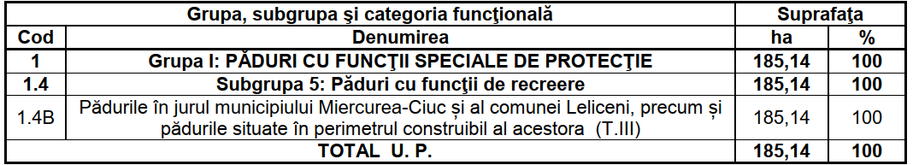

Planul decenal ale produselor principale:
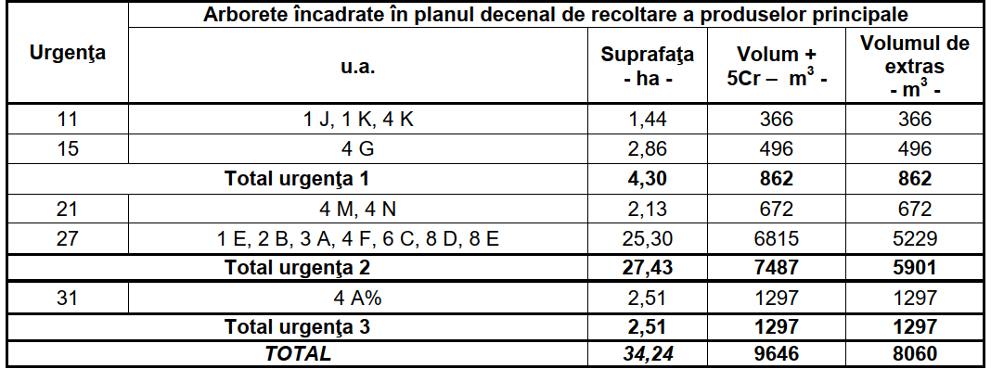

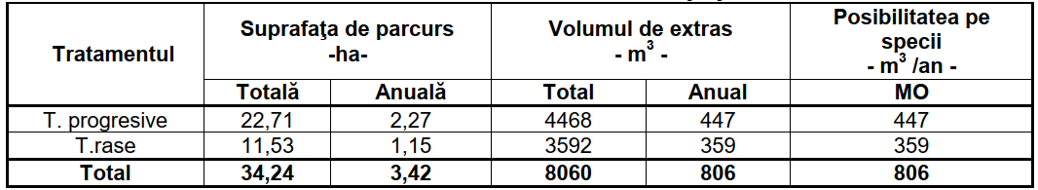
Planul decenal ale produselor secundare:
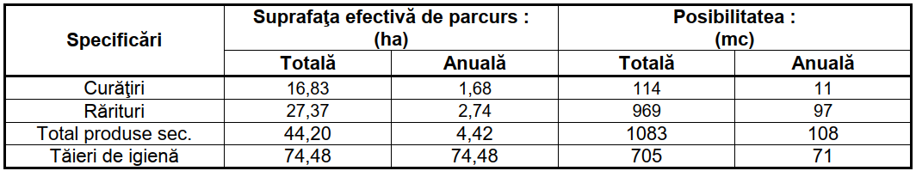

Bazele de amenajare stabilite sunt următoarele:
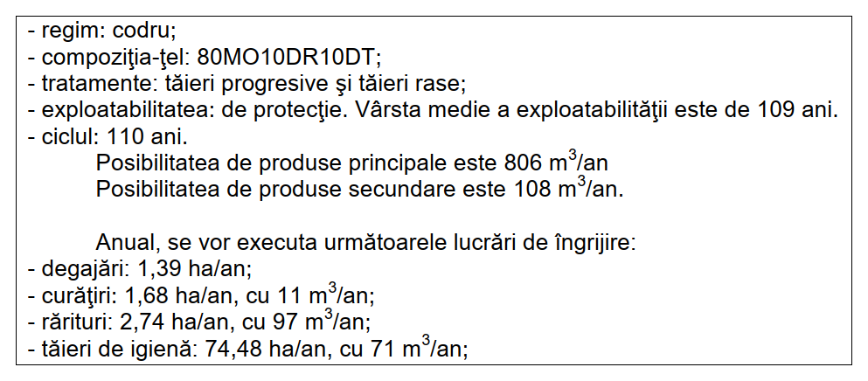
De asemenea, se urmărește ameliorarea şi conservarea biodiversității, având în vedere că suprafața unității se suprapune integral peste ROSCI0323 Munții Ciucului. Amenajamentul silvic studiat creează cadru pentru habitatele și speciile ocrotite în cadrul ROSCI0323 Munții Ciucului.
Tipurile de habitate existente în U.P. I Leliceni: 9410 - Păduri acidofile de Picea abies din regiunea montană (Vaccinio-Piceetea): acesta acoperă integral unitatea de producție: 1A, 1B, 1C, 1D, 1E, 1F, 1G, 1H, 1I, 1J, 1K, 2A, 2B, 2C, 3A, 3B, 3C, 3D, 3E, 4A, 4B, 4C, 4D, 4E, 4F, 4G, 4H, 4I, 4J, 4K, 4L, 4M, 4N, 5A, 5B, 5C, 5D, 5E, 6A, 6B, 6C, 6D, 6E, 6F, 7A, 7B, 8A, 8B, 8C, 8D, 8E.
U.P. I Leliceni creează cadru pentru toate speciile ocrotite enumerate pentru situl de importanță comunitară ROSCI0323 Munții Ciucului (mamifere mari, amfibieni, pești, etc.).
Estimarea impactului asupra habitatelor protejate:
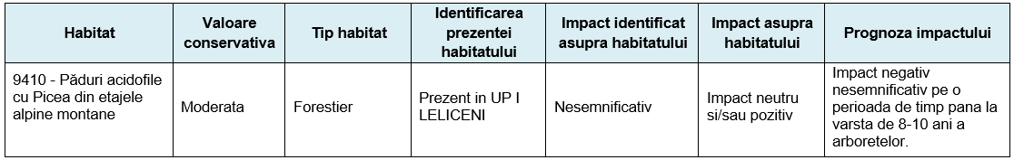

Intervenţiile silviculturale sunt asociate, completându-se reciproc, astfel încât prin aplicarea lor, starea de conservare a habitatelor tinde să se menţină sau să devină favorabilă.
Din studiul de evaluare adecvată rezultă că lucrările propuse nu afectează în mod semnificativ negativ nici unul dintre parametrii care definesc starea favorabilă de conservare a habitatelor și speciilor ocrotite în cadrul sitului ROSCI0323 Munții Ciucului.

Aplicarea prevederilor amenajamentului silvic nu conduc la pierderi de suprafață din habitatele de interes comunitar și suprafețelor necesare pentru speciile ocrotite. Anumite lucrări precum completările, curățirile, răriturile au un caracter ajutător în menținerea sau îmbunătățirea după caz a stării de conservare. Modificările pe termen scurt ale condițiilor de mediu la nivel local ca urmare a realizării lucrărilor propuse în amenajament nu sunt diferite de cel ce au loc în mod natural în cadrul unei păduri, cu condiția respectării măsurilor de reducere a impactului recomandate în raportul de mediu și în studiul de evaluare adecvată.
În concluzie aplicarea amenajamentului silvic nu va avea un impact negativ asupra habitatelor și speciilor ocrotite în cadrul ariei naturale protejate afectate, lucrările silvice nefiind în măsură să genereze presiuni negative semnificative.
Obiectivele social – economice şi ecologice ale arboretelor reflectă cerinţele societăţii faţă de produsele şi serviciile oferite de pădure. Obiectivele principale ale planului sunt:
- crearea şi menţinerea unui aspect peisagistic şi de recreere din jurul comunei
- protejarea habitatelor și speciilor în cadrul ROSCI0323
- obţinerea de masă lemnoasă de calitate ridicată, valorificabilă industrial
- satisfacerea nevoilor locale de lemn de foc şi construcţie
- valorificarea durabilă a tuturor resurselor nelemnoase disponibile
Analiza obiectivelor Amenajamentului Silvic ale U.P. I Leliceni conduce la concluzia că acestea corespund obiectivelor generale ale reţelei Natura 2000, respectiv scopului de conservare a speciilor şi habitatelor de interes comunitar. În cazul habitatelor forestiere, planul de amenajare silvică are ca principale obiective asigurarea continuităţii pădurii, promovarea tipurilor fundamentale de pădure, menţinerea funcţiilor ecologice şi economice ale pădurii aşa cum sunt stabilite ele prin încadrarea în grupe funcţionale şi subunităţi de producţie.

Amenajamentul are valabilitatea de 10 ani, începând de la data de 01.01.2019 revizuirea lui urmând a se face în anul 2028.

- Avizul se emite cu următoarele măsuri:

Măsuri cu caracter general:
- Operațiunile de regenerare, îngrijire și recoltare trebuie executate la timp și în așa fel încât să nu scadă capacitatea productivă a sitului, de exemplu prin evitarea degradării arboretului si arborilor rămași, ca și a solului și prin utilizarea sistemelor corespunzătoare.
- Se va menține o infrastructură adecvată (drumuri, căi de scos-apropiat sau poduri) pentru a asigura circulația eficientă a bunurilor și serviciilor și în același timp a asigura reducerea la minimum a impactului negativ asupra mediului.
- Planificarea gospodăririi pădurilor trebuie să urmărească menținerea, conservarea și sporirea biodiversității ecosistemice, specifice și genetice, ca și menținerea diversității peisajului.
- Se va prefera regenerarea naturală cu condiția existenței unor condiții adecvate care să asigure cantitatea și calitatea resurselor pădurii și ca soiurile indigene existente să aibă calitatea necesară sitului.
- Pentru împăduriri și reîmpăduriri vor fi preferate specii indigene și proveniențe locale bine adaptate la condițiile sitului.
- Arborii uscați, căzuți sau în picioare, arborii scorburoși, pâlcuri de arbori bătrâni și specii deosebit de rare de arbori trebuie păstrate în cantitatea și distribuția necesare protejării biodiversității.
- Biotopurile cheie ai pădurii ca de exemplu surse de apă, zone umede trebuie protejate și, dacă este cazul, refăcute în cazul în care au fost degradate de practicile forestiere.
- Se va acorda o atenție sporită operațiunilor silvice desfășurate pe soluri sensibile/instabile sau zone predispuse la eroziune ca și celor efectuate în zone în care se poate provoca o eroziune excesivă a solului în cursurile de apă.
- compoziția țel trebuie astfel stabilit încât să fie promovate speciile tipului natural fundamental
- mărirea diversității lizierelor în favoarea speciilor de arbori foioase și de fructifere
- menținerea exemplarelor bătrâne, scorburoși și morți pe picior precum și cei căzuți la sol, porțiuni de arbori aflați în descompunere, resturi de exploatare, crengi căzute, cu scopul asigurării condițiilor favorabile pentru menținerea biodiversității ecosistemului (3-5 arbori bătrâni / ha). Păstrarea a cel puțin 20 mc de lemn mort/ ha
- în zonele de lizieră planarea de arbori și arbuști fructiferi
- protejarea zonelor umede respectiv terenurile cu înmlăștinare permanentă, evitarea extragerii de masă lemnoasă.

Măsuri necesare a se implementa în cazul calamităților:
În cazul apariţiei unor calamităţi naturale (doborâturi de vânt, rupturi de vânt şi zăpadă, incendii, uscare în masă, atacuri de dăunători, etc,) în care intensitatea fenomenelor depăşeşte prevederile amenajamentului, efectele neputând fi înlăturate prin aplicarea lucrărilor propuse în prezentul amenajament, se vor aplica prevederile Ordinului nr. 766/2018 pentru aprobarea Normelor tehnice privind elaborarea amenajamentelor silvice, modificarea prevederilor acestora și schimbarea categoriei de folosinţă a terenurilor din fondul forestier și a Metodologiei privind aprobarea depășirii posibilității/posibilității anuale în vederea recoltării produselor accidentale I. În cazul în care apar modificări legislative în ceea ce priveşte apariţia unor calamităţi se vor respecta prevederile legale în vigoare de la data apariţiei fenomenului. Măsurile în caz de calamitate (incendii, apariția bolilor, dăunătorilor, doborâturilor, rupturilor de vânt, etc.) sunt incluse în amenajamentul silvic.
Principalele soluţii/măsuri optime, care se pot lua în cazul apariţiei unor calamităţi naturale (doborâturi de vânt, rupturi de vânt şi zăpadă, incendii, uscare în masă, atacuri de dăunători, etc,), în vederea eliminării cât mai rapide a efectelor negative a acestora şi a stopării extinderii fenomenelor, sunt următoarele:
- În cazul fenomenelor dispersate este necesară inventarierea cât mai rapidă a arborilor afectaţi în vederea determinării volumului rezultat, pentru a stabili dacă este necesară modificarea prevederilor amenajamentului (dacă volumul arborilor afectaţi este mai mare de 20% din volumul arboretului existent la data apariţiei fenomenului);
- În cazul fenomenelor concentrate este necesară determinarea cât mai rapidă şi exactă a suprafeţei afectate pentru a stabili dacă este necesară modificarea prevederilor amenajamentului (dacă arborii afectaţi, dintr-un arboret sunt concentraţi pe o suprafaţă de peste 5.000 m2);
În cazul în care este necesară modificarea prevederilor amenajamentului se impun următoarele:
- convocarea, cât mai rapidă a persoanelor care trebuie să participe la efectuarea analizei în teren: şeful ocolului silvic care asigură administrarea sau serviciile silvice, șeful de proiect și expertul C.T.A.P., un reprezentant al structurii teritoriale de specialitate a autorităţii publice centrale care raspunde de silvicultură, un reprezentant al structurii de administrare/custodelui ariei naturale protejate, un reprezentant al autorităţii teritoriale pentru protecţia mediului;
- Întocmirea cât mai rapidă, de către ocolul silvic care asigură administrarea sau serviciile silvice, a documentaţiei necesare în conformitate cu prevederile ordinului 766/23.08.2018 (sau a legislaţiei în vigoare la data apariţiei fenomenului);
- Punerea în valoarea a arborilor afectaţi;
- Extragerea arborilor afectaţi cât mai repede cu putinţă pentru a evita extinderea fenomenelor s-au apariţia altor fenomene (ex: în cazul arborilor de răşinoase, afectaţi de doborâturi, neextragerea acestora cât mai urgent posibil poate duce la deprecierea lemnului şi apariţia atacurilor de ipidae, etc.);
- Împădurirea suprafețelor afectate cu specii aparţinând tipului natural fundamental de pădure;
- Stabilirea, eventual schimbarea, compoziţiilor ţel de regenerare sau de împădurire, astfel încât viitoarele arborete să prezinte o rezistență mai ridicată la factorii destabilizatori ce au condus la afectările respective;
- Măsuri de protecție pe lizierele deschise, perimetrale doborâturilor de vânt și rupturi în masă pentru preîntâmpinarea atacurilor de ipide și combaterea acestora;
- Pentru volumul recoltat din calamități se vor face precomptări necesare în sensul opririi de la tăiere a unui volum echivalent de produse principale din planul decenal.

Măsuri de diminuare a impactului asupra aerului:
- utilizarea în procesul de exploatare a mașinilor și echipamentelor cu motoare cu ardere internă performante, care să respecte cel puțin normele de poluare EURO 3;
- eficientizarea activităților de exploatare prin menținrea unui număr minim necesar de utilaje și echipamente în parchetele de exploatare;
- menținerea echipamentelor, utilajelor și autovehiculelor destinate transportului materialului lemnos în stare perfectă de funcționare;
- eliminarea timpilor de functionare in gol a echipamentelor dotate cu motoare termice;
- deplasarea echipamentelor, utilajelor, autovehiculelor se va face numai pe căi de acces preexistente, întreținute și reparate permanent.

Măsuri pentru diminuarea impactului asupra factorului de mediu apă:
- lucrările silvice se vor desfășura cu prioritate în sezonul rece, pe sol înghețat;
- se interzice desfășurarea lucrărilor de silvicultură în zonele cu luciu de apă
- se interzice deplasarea utilajelor și autovehiculelor prin zonele cu luciu de apă;
- se interzice tractarea/tararea arborilor doborâți prin suprafețele acooperite cu apă;
- se interzice deversarea oricâror substanțe/produse chimice/carburanți în apă
- se interzice degradarea zonelor umede, desecarea, drenarea sau acoperirea ochiurilor de apă din amplasamentul planului;
- se interzice depozitarea rumegușului sau a resturilor de exploatare în zone umede sau în zone expuse inundațiilor;
- se interzice bararea cursurilor de apă;

Măsuri pentru diminuarea impactului asupra factorului de mediu sol:
- materialul lemnos doborât va fi transportat suspendat, cu utilaje, fără a afecta litiera, stratul de sol și patura erbacee;
- traseele de transport a materialului lemnos vor fi alese pe suprafețe de teren tare;
- lucrările de exploatare se vor realiza cu prioritate în perioadele cu sol uscat sau înghețat;
- pentru deplasarea materialului lemnos până la zona de depozitare temporară (platforme primare) se vor folosi căi de transport cât mai scurte;
- platformele primare vor fi amenajate pe sol stabil, la înălțime superioară nivelului de inundare;
- utilajele folosite în procesul de exploatare vor fi dotate cu anvelope cu lățime mare pentru a reduce impactul asupra solului și vegetației erbacee;
- traseele de deplasare provizorii vor fi menținute în condiții optime de utilizare pe tot parcursul desfășurării lucrărilor, asigurând refacerea căilor de rulare afectate în timpul activităților de transport;
- pierderile accidentale de carburanți ți lubrifianți vor fi îndepărtate imediat după producere prin decopertarea solului, solul va fi depozitat și transportat pentru decontaminare.

Măsuri de reducere a impactului asupra habitatelor:
Măsuri aplicabile la lucrările de regenerare, îngrijire şi conducere:
- prin toate operaţiunile culturale se vor promova speciile edificatoare pentru tipul de habitat.
- Măsuri aplicabile la lucrările de regenerare:
- pentru crearea unor condiţii bune de regenerare solul va fi mobilizat pe cel puțin 30-40 % din suprafaţa ce urmează a fi plantată;
- înlăturarea subarboretului și a speciilor secundare;
- materialul pentru plantat va fi de provenienţă locală.
Măsuri aplicabile la rărituri:
- lucrările vor avea caracter selectiv, urmărindu-se promovarea fenotipurilor valoroase (în primul rând sub aspect biologic, dar şi economic) ale speciilor;
- intensitatea lucrărilor va fi adaptată particularităţilor ecologice ale speciilor. Intensitatea răriturilor va fi mai mare după atingerea stadiului de codrişor. Indiferent de scopul urmărit, consistenţa nu se va reduce sub 0.75;
- pentru diminuarea evapotranspiraţiei produse de vânturile calde şi uscate, se recomandă menţinerea unui subarboret şi/sau subetaj continue şi a unor liziere bogate in specii secundare (arborescente) şi arbustive;
- frecventa lucrarilor este de 2-3 rarituri, cu periodicitatea de 3-4 ani.
Măsuri aplicabile la tăieri de igienă
- acestea se vor aplica, în special, în ultima pătrime a ciclului de viaţă al arboretelor, socotit până la atingerea vârstei exploatabilităţii, cu recomandarea de a menţine 5 arbori uscaţi / ha, pentru conservarea biodiversităţii;
- pentru conservarea biodiversităţii si menţinerea capacităţii adaptive şi vitalităţii populaţiilor de arbori considerăm că regimul codrului este singurul care poate fi aplicat;
- tot pentru conservarea biodiversităţii, poate fi avută în vedere şi exceptarea de la tăiere a câtorva exemplare mature care vor fi păstrate în compoziţia noului arboret (5 – 10 arbori/ha);
- dacă este posibil, este de dorit ca în cuprinsul habitatului să se creeze şi să se menţină un mozaic de arborete cu vârste diferite (din care, în permanenţă, cel puţin unul să fie matur).

Măsuri de reducere a impactului asupra mamiferelor și altor specii:
- realizarea lucrărilor în afara perioadelor de reproducere și creștere a puilor (martie-iulie);
- realizarea lucrărilor cu prioritate în sezonul de iarnă;
- prezența muncitorilor numai în zonele în care se desfășoară lucrările.
- pentru specia Ursus arctos (specie permanentă în zona UP I Leliceni), pentru a nu perturba specia în perioada de hibernare, în perioada de realizare a lucrărilor de tăieri principale (din perioada sezonului de iarnă), se recomandă păstrarea unor zone de protecție cu o rază de cel puțin 100 m față de adăposturile de hibernare identificate pe zona amenajamentului.

Măsuri de reducere a impactului asupra speciilor de amfibieni:
- lucrările silvice se vor desfășura cu prioritate în sezonul rece, pe sol înghețat;
- se interzice desfășurarea lucrărilor de silvicultură în zonele cu luciu de apă (bălți de mică adâncime) în perioada aprilie – iunie
- se interzice degradarea zonelor umede, desecarea, drenarea sau acoperirea ochiurilor de apă din ariile naturale protejate din amplasamentul planului;
- se interzice depozitarea rumegușului sau a resturilor de exploatare în zone umede sau în zone expuse inundațiilor;
- traseele de deplasare vor fi realizate ținând cont de prezența habitatelor caracteristice speciilor de amfibieni.
- folosirea drumurilor de exploatare bine stabilite împreună cu ocolul silvic pentru extragerea lemnului si/sau a podețelor de lemn montate în zona cursurilor de apă, pentru a evita degradarea zonei și afectarea speciilor de amfibieni / reptile în perioada de exploatare a lemnului.

Măsuri de reducere a impactului asupra speciilor de mamifere
- realizarea lucrarilor in afara perioadelor de reproducere si crestere a puilor (martie-iulie);
- realizarea lucrarilor cu prioritate in sezonul de iarna;
- utilizarea de echipamente si utilaje performante, care nu depasesc normele legale admise pentru producerea de zgomote si eliberarea de noxe in atmosfera;
- prezenta muncitorilor numai in zonele in care se desfasoara lucrarile.
- pentru specia Ursus arctos (specie permanenta in zona UP I Leliceni), pentru a nu perturba specia in perioada de hibernare in perioada de realizare a lucrarilor de taieri principale (din perioada sezonului de iarna), se recomanda pastrarea unor zone de protectie cu o raza de cel putin 100 m fata de adapostirurile de hibernare identificate pe zona amenajamentului.

Măsurile stabilite prin Avizul nr. /ST-HR/.04.2024 emis de ANANP - Serviciul Teritorial Harghita sunt următoarele:

Condiţiile de realizare a planului:
Se impune respectarea cu stricteţe a prevederilor O.U.G. nr. 57/2007 cu modificările şi completările ulterioare, precum şi a prevederilor O.U.G. 195/2005 cu modificările şi completările ulterioare:
- se vor respecta măsurile enumerate pentru menținerea/refacerea stării favorabile a speciilor de interes comunitar, însușite și în studiul de evaluare adecvată
- este interzisă hrănirea urșilor și habituarea acestora, realizarea unor observatoare în scop turistic
- creșterea volumului de lemn mort spre valoarea țintă de cel puțin 20 mc/ha unde se găseşte cea mai mare biodiversitate în toate parcelele, lucru ce se realizează cu ocazia parcurgerii arboretelor cu lucrările prevăzute.
- desemnarea arborilor de biodiversitate, arbori preexistenți, din speciile de amestec sau principale;
- se va avea în vedere protejarea etajului subarboretului și habitatele de lizieră / habitatele ecotonale;
- acolo unde drumurile de scos-apropiat traversează cursuri de apă permanente, este obligatoriu amplasarea unor podețe temporare sau permanent, pentru a evita traversarea albiei minore și perturbarea cursurilor de apă;
- este interzisă amenajarea platformelor primare în zone mlăștinoase și în apropierea cursurilor de apă (în zona de luncă);
- în cazul în care pe drumurile de scos-apropiat se formează bălți, acestea trebuie ocolite sau trebuie facilitată crearea unor bălți similare în afara traseului drumului respectiv în funcție de condițiile de pe teren
- promovarea tipului natural fundamental de pădure
- se impune restricționarea realizării lucrărilor silvice de igienă și a tăierilor de conservare, în jurul habitatelor de iernare, înmulţire şi a zonelor de adăpost al speciilor de carnivore mari
- menţinerea bălţilor, pâraielor, izvoarelor şi a altor corpuri mici de apă, mlaştini, smârcuri, într-un stadiu care să le permită să îşi exercite rolul în ciclul de reproducere a peştilor, amfibienilor, insectelor etc. prin evitarea fluctuaţiilor excesive ale nivelului apei, degradării albiilor naturale şi poluării apei – în toate unităţile amenajistice, în concordanță cu prevederile Art. 27, Alin. (3), Lit. n) din Normele tehnice privind amenajarea pădurilor aprobate prin Ordin 2536/2022.
- măsurile propuse descrise în avizul de mediu să fie respectate de către administratorul pădurii
- autorizarea parchetelor de exploatare se face cu enumerarea condiţiilor de exploatare, eliberate de ANANP-Serviciul Teritorial Harghita, conform art.22 din Metodologia de atribuire în administrare a ariilor naturale protejate aprobată prin Ordinul M.M.A.P. nr. 1822/2020
- este strict interzis conform Ordonanței de Urgență nr 57/2007 din 20 iunie 2007 privind regimul ariilor naturale protejate, conservarea habitatelor naturale, a florei şi faunei sălbatice, cu modificări şi completările ulterioare art.53, alin.:2/m, ”Accesul neautorizat cu motociclete, ATV-uri, sănii cu motor, autoturisme sau alte tipuri de autovehicule, pe suprafaţa ariilor naturale protejate, în afara drumurilor publice, a drumurilor forestiere pe care accesul nu este interzis prin semne sau bariere şi a terenurilor special amenajate şi semnalizate în acest scop” se vor monta panouri de avertizare pentru îndeplinirea scopului ordonanţei.
- recoltarea fructelor de pădure, ciupercilor comestibile şi plantelor medicinale, din fond forestier, de către agenții economici, doar în conformitate cu prevederile legale, cu obţinerea tuturor avizelor şi aprobărilor necesare cu monitorizarea permanentă ale acestora

Monitorizarea implementării planului:
Monitorizarea va avea ca scop:
- monitorizarea permanentă a măsurilor propuse pentru reducerea impactului asupra habitatelor şi speciilor de interes comunitar, în vederea aplicării lor corecte şi la timp;
- monitorizarea modului în care se respectă prevederile amenajamentului;
- monitorizarea respectării legislaţiei de mediu.

Monitorizarea activităților prevăzute de amenajamentul silvic se va realiza de către personalul specializat, după cum urmează (tabelul de mai jos):
Obiectivul monitorizarii | Indicatori de monitorizare | Frecvența acțiunii de monitorizarii | Document elaborat
Lucrări de împăduriri | suprafața parcursă cu lucrări (ha);  procentul de prindere;  perioada executării lucrărilor;  amplasamentul lucrărilor (u.a.).;  prezența și număr de specii protejate identificate;  număr de cuiburi observate;  număr de cuiburi ocupate | Anuală | Raport de monitorizare
Lucrări de rărituri | suprafața parcursă cu lucrări (ha);  perioada executării lucrărilor;  amplasamentul lucrărilor (u.a.).  prezența și număr de specii protejate identificate;  număr de cuiburi observate;  număr de cuiburi ocupate | Anuală | Raport de monitorizare
Lucrări de igienă | suprafața parcursă cu lucrări (ha);  perioada executării lucrărilor;  amplasamentul lucrărilor (u.a.).  prezența și număr de specii protejate identificate;  număr de cuiburi observate;  număr de cuiburi ocupate | Anuală | Raport de monitorizare

Pentru asigurarea monitorizării efectelor asupra factorilor de mediu (apă, aer, sol) și asupra speciilor şi habitatelor de interes comunitar nu au fost stabilite indicatori de monitorizare.

Emiterea avizului de mediu s-a făcut avându-se în vedere:
  - Modul în care considerațiile de mediu au fost integrate în plan: în cadrul procedurii evaluării de mediu s-au stabilit obiectivele relevante de mediu, măsurile pentru menţinerea/refacerea stării favorabile de conservare a speciilor şi habitatelor de interes comunitar generate de implementarea amenajamentului silvic.
  - Modul în care s-au luat în considerare opiniile exprimate de public și de alte autorități: APM Harghita a asigurat și garantat accesul liber la informație a publicului și participarea acestuia la luarea deciziei în etapa de definitivare și avizare din punct de vedere al protecției mediului a planului. Astfel au fost mediatizate prin anunțuri repetate în presă: elaborarea planului, finalizarea raportului de mediu, a studiulul de evaluare adecvată şi organizarea dezbaterii publice. Documentația a fost accesibilă publicului pe toată durata derulării procedurii.

Informarea şi participarea publicului:
- Anunț public privind organizarea şedinței de dezbatere publică din data de 09.04.2024 la Primăria Comunei Leliceni apărut în ziarele Harghita Nepe și Informația Harghitei din data de 23.02.2024, 27.02.2024, afișate la Primăriile UAT-rilor implicate, precum și pe pagina web al APM Harghita din data de 23.01.2024
- Anunț public privind decizia de emitere a avizului de mediu din data de 19.04.2024 în ziarul Informația Harghitei și din data de 19.04.2024 în ziarul Hargita Népe; afişat pe pagina de internet a A.P.M. Harghita în data de 17.04.2024.
Pe parcursul procedurii nu au fost comentarii/observații din partea publicului.

Motivarea alegerii uneia dintre alternativele de plan/program prezentate
Stabilirea variantei finale s-a realizat în cadrul grupurilor de lucru cu consultarea autorităților si instituțiilor publice interesate. Raportul de mediu și studiul de evaluare adecvată sunt favorabile implementării planului din punct de vedere al potențialelor efecte asupra mediului și asupra habitatelor și speciilor ocrotite în cadrul ROSCI0323 Munții Ciucului.
Prin aplicarea condițiilor din avizul de mediu, Ocolul Silvic Miercurea Ciuc garantează realizarea unei gospodăriri durabile a pădurilor și că implementarea amenajamentului silvic nu va conduce la alterarea stării de conservare a nici unui tip de habitat sau specie ocrotită de interes comunitar din cadrul ariei naturale protejată implicată. Măsurile stabilite sunt necesare pentru menținerea statutului de conservare favorabilă a speciilor de interes comunitar. Administratorul ariilor naturale protejate, administratorul U.P. I Leliceni și instituţiile cu atribuţii de control reprezintă garanţia respectării măsurilor de conservare a speciilor şi habitatelor de interes comunitar.

Documentația înregistrată la APM Harghita, care a stat la baza emiterii avizului de mediu conține:
- Notificare întocmită conform HG nr. 1076/2004 înregistrată la APM Harghita cu nr. 2121/06.03.2023;
- punctele de vedere favorabile din partea autorităților implicate/interesate: adresa nr. 972/ST.HR/09.02.2024 ANANP – Serviciul Teritorial Harghita,
- Adresa solicitare studiu de evaluare adecvată și raport de mediu nr. 2121 din 22.03.2023 emisă de APM Harghita
- Studiul de evaluare adecvată și raportul de mediu, întocmit de ing. Raluca Oana Mihalcea şi au fost afișate pe pagina web al APM Harghita din data de 23.01.2024;
- Anunț privind organizarea dezbaterii publice din data de 09.04.2024 la Primăria Comunei Leliceni apărut în ziarele Informația Harghitei și Hargita Nepe din data de 23.02.2024, 27.02.2024 şi au fost afișate la Primăria Leliceni, și pe pagina web al APM Harghita din data de 23.01.2024.
- Aviz favorabil cu nr. /ST-HR/.04.2024 emis de ANANP - Serviciul Teritorial Harghita, înregistrat la A.P.M. Harghita cu nr. /.04.2024;
- Şedinţa Comitetului Special Constituit în data de 16.04.2024;
- Decizia privind emiterea avizului de mediu nr. 6 din 17.04.2024 emisă de APM Harghita;
- Anunț privind decizia de emitere a avizului de mediu din data de 19.04.2024 în ziarul Informația Harghitei și din data de 19.04.2024 în ziarul Hargita Népe;

Prezentul aviz este valabil de la data emiterii, pe toată perioada punerii în aplicare a amenajamentului (2018-2027), dacă nu intervin modificări ale acestuia.

Titularul planului are obligaţia conform prevederilor art. 15 din OUG 164/2008 pentru modificarea si completarea Ordonanţei de Urgenţă a Guvernului nr. 195/2005 privind protecţia mediului, de a notifica APM Harghita dacă intervin elemente noi, necunoscute la data emiterii prezentei, precum şi asupra oricăror modificări ale condiţiilor care au stat la baza emiterii prezentei, înainte de realizarea modificării. Pe baza notificării APM Harghita va lua decizia după caz, cu privire la menţinerea deciziei sau la necesitatea revizuirii acesteia, informând titularul despre această decizie. Până la adoptarea acestei decizii de către APM Harghita este interzisă desfăşurarea oricărei activităţi sau realizarea proiectului, planului ori programului care ar rezultă în urma modificărilor care fac obiectul notificării.
Potrivit prevederilor art. 21 alin 4 din O.U.G. nr. 195/2005 aprobată de Legea nr.265/2006 cu modificările şi completările ulterioare, răspunderea pentru corectitudinea informaţiilor puse la dispoziţia APM Harghita şi a publicului revine titularului planului.
Nerespectarea conditiilor prezentului aviz constituie contravenție și se pedepsește conform prevederilor legale în vigoare.
Prezenta decizie poate fi contestată în conformitate cu prevederile Legii contenciosului administrativ nr. 554/2004 cu modificările şi completările ulterioare.
Procedura administrativă prealabilă: În conformitate cu prevederile art. 1, alin. 1 şi art. 7 alin. 1,2,3 din Legea nr. 554/2004 privind contenciosul administrativ, vă puteţi adresa instituţiei noastre în termen de 30 zile de la data comunicării prezentului act, înainte de a vă adresa instanţei de contencios administrativ competentă solicitând revocarea în tot, sau în parte a acestuia. Plângerea se poate adresa în egală măsură şi organului ierarhic superior.
Soluţionarea litigiilor: Conform prevederilor art. 18 din O.U.G. nr. 195/2005 aprobată de Legea nr.265/2006, litigiile generate de emiterea prezentei decizii se soluţionează de instanţa de contencios administrativ competentă a Tribunalului Harghita. Cererea în acest sens se poate depune în termen de 6 luni de la data primirii răspunsului în urma parcurgerii procedurii prealabile

Prezentul aviz de mediu conține unsprezece (11) pagini și a fost eliberată în 2 exemplare.

Cu deosebită consideraţie,

Director Executiv

Ing. DOMOKOS László József

Nume și Prenume | Funcția | Data | Semnătura
Verificat: ing. SZABÓ Szilárd | Șef Serviciu CFM | 26.04.2024
Verificat: ing. BOTH Enikő | Șef Serviciu AAA | 26.04.2024
Întocmit: geogr. Mihály István | Consilier | 26.04.2024

